NYHETSBREV GRÖNA HUSEN OKTOBER 2024
BRF GRÖNA HUSEN NYHETSBREV 31 MAJ

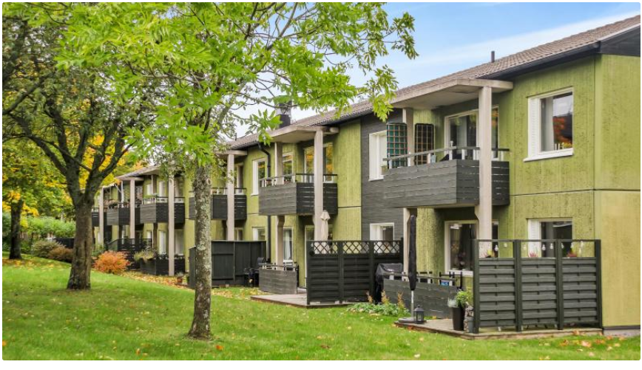
Stambyte
Planeringen för stambytet pågår enligt plan. Uppdatering sker kontinuerligt på hemsidan för stambytet. Under november månad så kommer vi ha en prislapp på kommande stambyte.
Efter det kommer vi ha ett informationsmöte den 3 december, mer info kommer inom kort.
Planerad start på stambytet är under våren 2025.
Cykelrensning
Rensningen utförd och många cyklar till Rudi och ett flertal cyklar är körda till skroten för återvinning.
Värme
Varför är det kallt i lägenheten?
Väderväxlingar utomhus påverkar temperaturen inomhus. När det blir kallare ute blir det kallare även inne, och när det blir varmare ute dröjer sig värmen kvar inomhus. Det här är helt i sin ordning och ingenting att oroa sig för.
Värmesystem behöver ställa om när vädret växlar, vilket innebär att det kan ta några dagar innan inomhustemperaturen har anpassat sig till ett kallare väder. Om temperaturen inte har landat på en normal nivå 4-5 dagar efter väderväxlingen– då är det dags att agera och göra en felanmälan.

Sophus
Styrelsen påminner om att det är den boende själv som ansvarar för bortforsling av grovsopor/möbler till återvinningscentral.
Hjälp med borttransporter kan ordnas mot en kostnad – kontakta styrelsen.
Föreningstämma
Bokad 27/5-2025 18.00 Christina skolan.
Styrelsemöte
Nästa styrelsemöte är den 4 November
Vänligen
Styrelsen Brf Gröna husen

